Cuisse de dinde à la moutarde
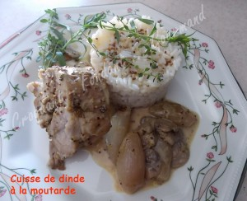Pour 4 Croquants-Gourmands
- 1 cuisse de dinde (900 g)
- 12 échalotes
- 250 g de champignons de Paris
- 200 ml de vin blanc
- 50 ml d'eau
- 3 càc de fond de volaille en poudre
- Moutarde à l'ancienne au vin blanc
- quelques feuilles de cerfeuil
- quelques tiges de thym citron
- 50 g de crème épaisse
- huile d'olive
- sel & poivre du moulin
Éplucher les échalotes. Nettoyer les champignons et les couper en lamelles.
Retirer la peau de la cuisse de dinde. Désossez-la.
Étaler la viande bien à plat (côté peau contre le plan de travail).
Tartiner de moutarde toute la surface. Parsemer de feuilles d'estragon et de thym citron.
Rouler la viande et ficeler comme un rôti.
Dorer la viande de tous côtés dans un filet d'huile chaude. Réserver sur une assiette.
Remplacer la viande par les échalotes et les laisser dorer.
Ajouter les champignons et laisser quelques minutes à feu vif jusqu'à ce que l'eau de végétation soit évaporée.
Ajouter une cuillerée à soupe de moutarde, le vin blanc, l'eau et le fond de volaille.
Mélanger avant de déposer la viande et son os.
Couvrir et laisser mijoter pendant environ 45 minutes en retournant le rôti plusieurs fois.
Lorsque la viande est cuite, la retirer et trancher le rôti.
Réserver au chaud.
Ajouter la crème dans la sauteuse et laisser frémir, jusqu'à ce que la sauce nappe la cuillère.
Servir chaud, la viande et les légumes accompagnés de riz.

